МДОУ детский сад «Тополёк»

Отчёт по самообразованию
«Развитие мелкой моторики кистей рук у детей 4-5 лет»

Выполнила: воспитатель группы детей среднего дошкольного возраста «Одуванчик»
Векшина Елизавета Владимировна,

г. Мышкин
2020-2021 учебный год
«Развитие мелкой моторики у детей 4-5 лет»

Мелкая моторика - это точные и тонкие движения пальцев руки.
От развития мелкой моторики напрямую зависит подготовленность руки к письму, работа речевых и мыслительных центров головного мозга. Навыки моторики помогают ребенку исследовать, сравнивать, классифицировать и тем самым позволяют ему лучше понять мир, в котором он живет.
Очень важно в дошкольном возрасте как можно раньше создавать условия для накопления ребенком двигательного и практического опыта, развивать навыки ручной умелости, необходимые для будущего овладения письмом. Систематические занятия, требующие тонких движений пальцев,
повышают работоспособность головного мозга, давая мощный толчок ребенку к познавательной и творческой активности. Высокое развитие познавательных процессов является актуальным и значимым в современном обществе.
Я выбрала тему самообразования «Развитие мелкой моторики у детей»в связи с тем, что эта тема наиболее актуальна. Актуальность заключается в том, что целенаправленная и систематическая работа по развитию мелкой моторики у детей способствует формированию интеллектуальных способностей, речевой деятельности, психического и физического развития ребенка. План работы направлен на развитие и укрепление мелкой моторики рук у детей.
Цель: Повышение своего теоретического и педагогического уровня и компетентности по вопросу развитие мелкой моторики.
Развитие мелкой моторики и координации движений рук у детей среднего дошкольного возраста через различные виды деятельности.
Задачи:
Привить детям любовь к художественному слову. Улучшить мелкую моторику пальцев, кистей рук. Развивать воображение, логическое мышление, произвольное внимание, зрительное и слуховое восприятие, творческую активность. Способствовать совершенствованию речи и расширению словарного запаса посредством пальчиковых игр. Способствовать формированию благоприятного эмоционального фона в детском коллективе. Дать знания родителям о значении игр и упражнений, развивающих мелкую моторику кистей рук у детей среднего дошкольного возраста.

Работа проводилась в соответствии с планом.
Мной был разработан и реализован долгосрочный проект «Ловкие пальчики».
В начале года была изучена литература и составлена картотека «Пальчиковых игр». Работа по развитию мелкой моторики рук проводилась в свободное время, а также во время утреннего приёма детей и перед обедом - примерно 7-8 минут в день. В своей работе использую схему «от простого к сложному». Выполняя различные пальчиковые игры и упражнения, дети многому научились: у них развивалась координация движений - пальчики стали более ловкими, исчезла скованность движений.
В группе подготовлены материалы для манипуляции с предметами к развитию мелкой моторики:
- шнуровка;
-работа с бумагой;
-сухой бассейн, наполненный фасолью и горохом, для игр и самомассажа кистей рук;
-набор трафаретов для рисования;
-пазлы разного размера;
-пластилин;
-мозайки со схемами рисунков;
- «Лего», конструктор;
-цветные камушки;
-картотека «Пальчиковых игр»

Весь этот материал играет положительную роль в развитии мелкой моторики.
Постоянно разучивали с детьми пальчиковые игры, учу изображать с помощью пальцев разные движения: резание ножницами, закручивание винтиков и т.д.
Выполняя эти упражнения, кисть рук у детей становиться гибкой, а движения - свободными, что в будущем поможет детям научиться писать, рисовать.
Продолжаю детей учить работать со шнуровкой, в результате чего пальчики преображают ловкость и сноровку. Много внимания уделяю работе с карандашом, а именно штриховке и раскрашиванию рисунков. Большинство детей правильно держат карандаш. При обучении штриховке и раскрашиванию учу детей соблюдать следующие правила: карандаш держать тремя пальцами; закрашивать только в одном направлении, не заходить за края рисунков.

Работа с родителями – одно из важнейших направлений в работе. Основная задача на начальном этапе работы – формирование и стимуляция мотивационного отношения родителей к работе с их детьми. Были подготовлены:
- папка-передвижка «Игры с пальчиками»;
- консультации для родителей (через уголок для родителей):
« Развитие мелкой моторики рук у детей дошкольного возраста»;
«Влияние мелкой моторики на речь детей»;
«Ловкие пальчики - правильная речь».
Также было проведено анкетирование родителей.
Привлекла родителей к созданию дидактических игр с предметами домашнего обихода ( прищепки, липучки, пуговицы, кнопки и т.д.)

Результаты своей работы я вижу в проявлении интереса детей к различным видам деятельности.
К концу учебного года можно сказать, что пальчики детей стали более гибкими, ловкими, речь детей значительно улучшилась.
Развитие мелкой моторики в будущем поможет детям избежать многих проблем в школьном обучении. Поэтому планирую продолжить работу по этой теме. В дальнейшем я буду продолжать искать новые методические приёмы, которые будут способствовать развитию мелкой моторики рук, которые будут формировать интерес к различным видам деятельности.

Фото отчёт
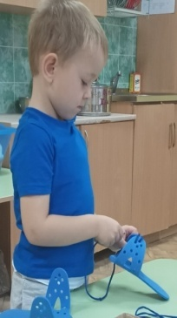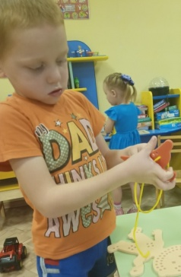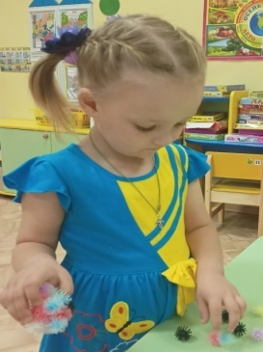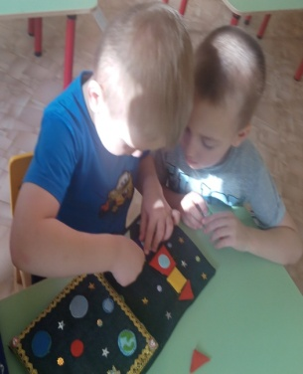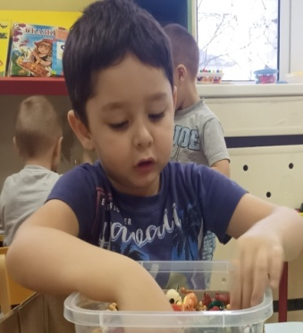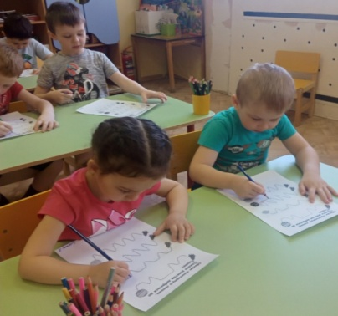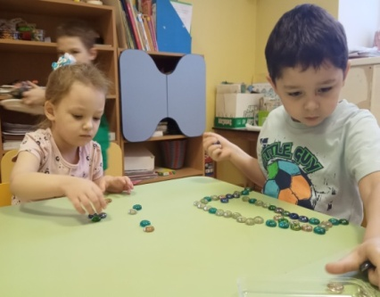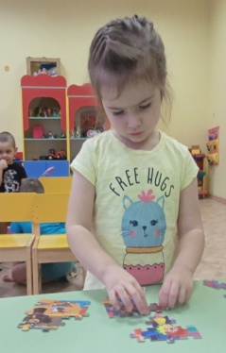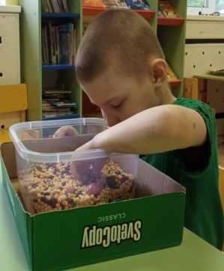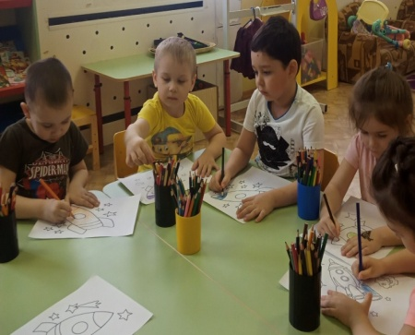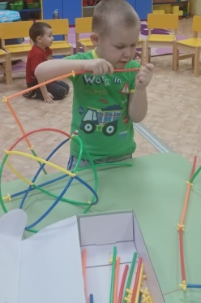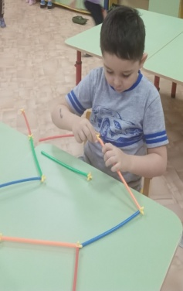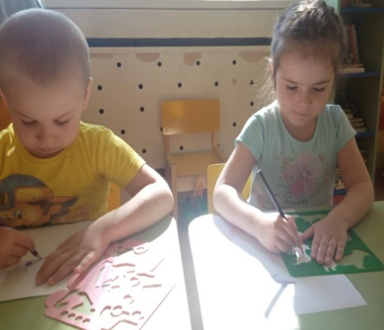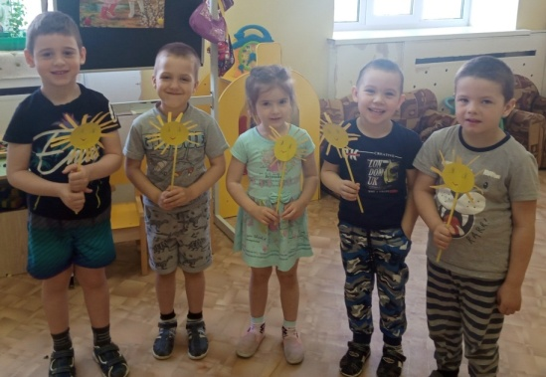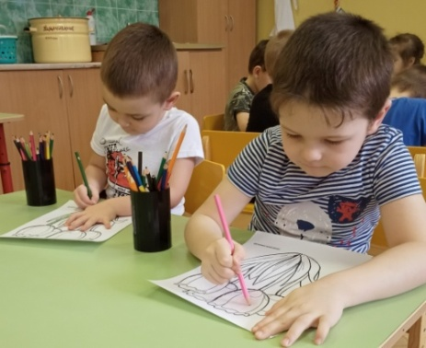
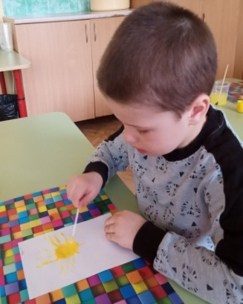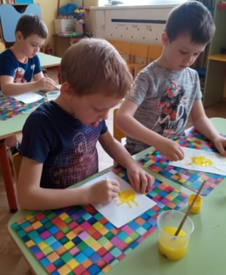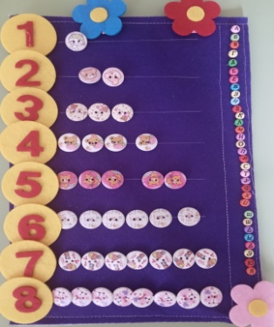

Список информационной и учебно-методической литературы:

- Анищенкова Е. С. «Пальчиковая гимнастика», изд. АСТ, 2007г.
- Бардышева Т. Ю. Расскажи стихи руками. Москва, 2014.
- Гаврилова С.Е. Большая книга развития мелкой моторики для детей 3-6 лет.
- Крупенчук О. И. Стихи для развития речи. Санкт-Петербург, 2014.
- Крупенчук О. И. Тренируем пальчики – развиваем речь. Санкт-Петербург, 2013.
- Н. Рымчук «Пальчиковые игры и развитие мелкой моторики»
- Светлова И. "Развиваем мелкую моторику" ЭКСМО-Пресс, 2001г.
- Сахарова О. М. Готовим руку к письму. Москва. РОСМЭН. 2008
- Тимофеева Е. Ю., Чернова Е. И. "Пальчиковые шаги" С-Пб, «Корона», 2007г.
- Ткаченко Т. А. Развиваем мелкую моторику. - М.: ЭКСМО, 2007.
- Игры для развития мелкой моторики рук с использованием нестандартного оборудования. СПб, Детство-ПРЕСС, 2013.

